**产品文档（V1.0.2）**

**加薪猫H5、APP版本产品需求文档**

【保密文档】

**展义金融——互联网产品部**

**2015年7月**

**版本维护信息**

|  |  |  |  |
| --- | --- | --- | --- |
| **版本号** | **日期** | **维护人** | **说明** |
| V1.0.0 | 2015-06-22 | 刘驰明 | 建立文档。 |
| V1.0.1 | 2015-06-24 | 刘驰明 | 增加“我的邀请”功能。 |
| V1.0.2 | 2015-07-04 | 刘驰明 | 增加“7.APP版本补充需求”。 |
|  |  |  |  |
|  |  |  |  |
|  |  |  |  |
|  |  |  |  |
|  |  |  |  |

目　　录

1 文档说明 6

1.1 文档概述 6

1.2 文档目的 6

1.3 文档范围 6

1.4 阅读对象 6

1.5 通用规则 6

1.6 特别说明 6

2 整体架构及说明 7

2.1 架构图 7

2.1.1 块划分及说明 8

2.1.2 板块划分（一期） 8

3 注册及登录 9

3.1 Landing Page 9

3.1.1 交互需求说明 9

3.2 注册流程 11

3.2.1 流程图 11

3.2.2 交互需求说明 13

3.2.3 注册页字段 13

3.2.4 规则说明 14

3.2.5 错误提示 14

3.3 登录 15

3.3.1 流程图 15

3.3.2 交互需求说明 16

3.3.3 登录页字段 16

3.3.4 规则说明 16

3.3.5 错误提示 17

3.4 忘记登录密码 18

3.4.1 流程图 18

3.4.2 交互需求说明 19

3.4.3 忘记登录密码字段 19

3.4.4 规则说明 20

3.4.5 错误提示 20

4 产品列表 21

4.1 产品列表页 21

4.1.1 交互需求说明 21

4.1.2 产品展示卡字段 22

4.1.3 规则说明 23

4.1.4 新手产品说明 24

4.2 类固收产品详情页 25

4.2.1 交互需求说明 25

4.2.2 详情页基本信息字段 26

4.2.3 投资记录字段 26

4.2.4 规则说明 26

4.3 浮动收益产品详情页 27

4.3.1 交互需求说明 27

4.3.2 基本信息区字段 27

4.3.3 规则说明 28

4.4 产品购买流程 29

4.4.1 流程图 29

4.4.2 确认投资页 31

4.4.3 其他说明 34

5 我的投资 35

5.1 交互需求说明 35

5.2 资产总览 36

5.3 我的产品列表 36

5.3.1 固收类产品字段 36

5.3.2 浮动收益类产品字段 37

5.3.3 固收产品订单状态说明 38

5.3.4 浮动产品订单状态说明 39

5.4 固收产品订单详情页 40

5.4.1 交互需求说明 40

5.4.2 存续跟踪信息 41

5.4.3 订单详情页字段 41

5.4.4 规则说明 41

5.5 浮动产品订单详情页 42

5.5.1 交互需求说明 42

5.5.2 订单信息区字段 43

5.5.3 持仓信息区字段 43

5.5.4 赎回信息区字段 43

5.5.5 规则说明 44

5.6 历史投资记录 45

5.6.1 交互需求说明 45

5.6.2 规则说明 45

6 设置 46

6.1 交互需求说明 46

6.1.1 规则说明 46

6.2 账户设置 47

6.2.1 交互需求说明 47

6.2.2 规则说明 47

6.2.3 修改登录密码 48

6.2.4 修改交易密码 51

6.2.5 忘记交易密码 54

6.3 我的银行卡 57

6.3.1 交互需求说明 57

6.3.2 实名绑卡流程 59

6.4 我的邀请 63

6.4.1 理财师版 63

6.4.2 普通用户版 64

6.4.3 邀请好友功能 65

6.5 关于加薪猫 66

6.5.1 交互需求说明 66

6.5.2 规则说明 67

7 APP版本补充需求 68

7.1 状态的维持与恢复 68

7.2 手势登录 68

7.2.1 设置手势密码 68

7.2.2 手势密码解锁 69

7.3 设置 70

7.3.1 给加薪猫评分 70

7.3.2 账户设置 71

8 其他功能 74

8.1 需要设计的辅助图标 74

8.2 常规协议文本页面 75

8.3 数据上报需求 75

8.3.1 日常规报表： 75

8.3.2 加薪猫全站数据报表如下： 76

8.4 帮助中心（一期暂不开发） 76

8.5 公告（一期暂不开发） 76

9 附录 77

# 文档说明

## 文档概述

“加薪猫”中产人群的理财精品店，

H5版本是为了新平台的快速上线，且适于多场景推广。H5因其轻量化的应用，并与微信公众号的结合，可以提升推广的触达效率。

## 文档目的

1. 建立加薪猫H5整体构架；
2. 对主要功能点的流程、字段、规则进行定义；
3. 为UE/UI设计师、研发人员以及相关运营人员提供参考和依据。

## 文档范围

1. 本产品需求文档，仅针对H5展示平台第一版上线所需功能进行描述。
2. 本文档不包含运营及后台内容。

## 阅读对象

展义金融产品人员、交互设计人员、技术开发人员、业务运营人员。

## 通用规则

1. 业务规则校验：对于业务规则校验不通过的，返回错误类型及错误描述。
2. 日期格式：本平台中日期格式，如无特殊约定，均统一为“YYYY/MM/DD”。
3. 金额格式：本平台中金额格式，如无特殊约定，均以人民币元为单位，精度到分，千分位展示，如10,000.00元，计算出分后的金额直接舍去。
4. 手机默认展示：隐藏中间四位，如131 **** 1234 。

## 特别说明

# 整体架构及说明

## 架构图



### 块划分及说明

“加薪猫”H5展示平台主要分为四大板块“注册登录”、“产品列表”、“我的投资”和“设置”。其中，“产品列表”为用户登录后的默认板块，除了“注册登录”板块，用户可以在不同板块间进行切换。

### 板块划分（一期）

|  |  |  |  |
| --- | --- | --- | --- |
| **板块** | **页面/功能** | **说明** | **备注** |
| 注册及登录 | Landing Page | 没有登录态时默认页 |  |
| 注册页 | 注册流程及方式 |  |
| 登录页 | 登录流程及方式 |  |
| 忘记登录密码 | 验证身份/重置登录密码 |  |
| 产品列表 | 产品列表页 | 产品卡 |  |
| 产品详情页 | 产品宣传+订单发起入口 |  |
| 确认投资页 | 支付流程 |  |
| 我的投资 | 资产总览 | 资产总览+我的产品列表（现有） | “邀请” |
| 历史投资记录 | 历史投资产品列表 |  |
| 订单详情页 |  |  |
| 设置 | 账户设置 | 修改登录密码；修改交易密码；找回交易密码 |  |
| 我的银行卡 | 添加/管理银行卡 |  |
| 我的邀请 |  | “邀请” |
| 客服电话 |  |  |
| 关于加薪猫 |  |  |

# 注册及登录

## Landing Page

### 交互需求说明

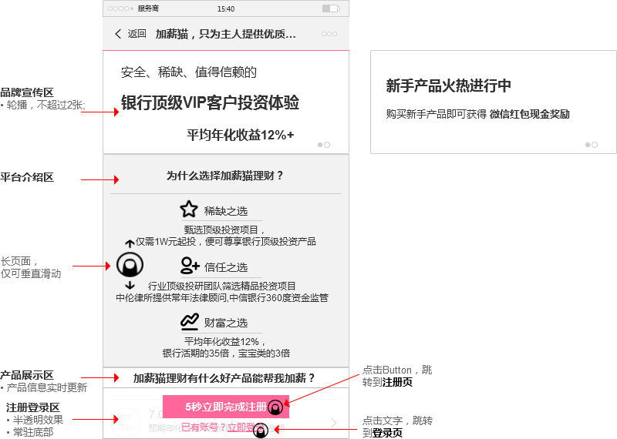

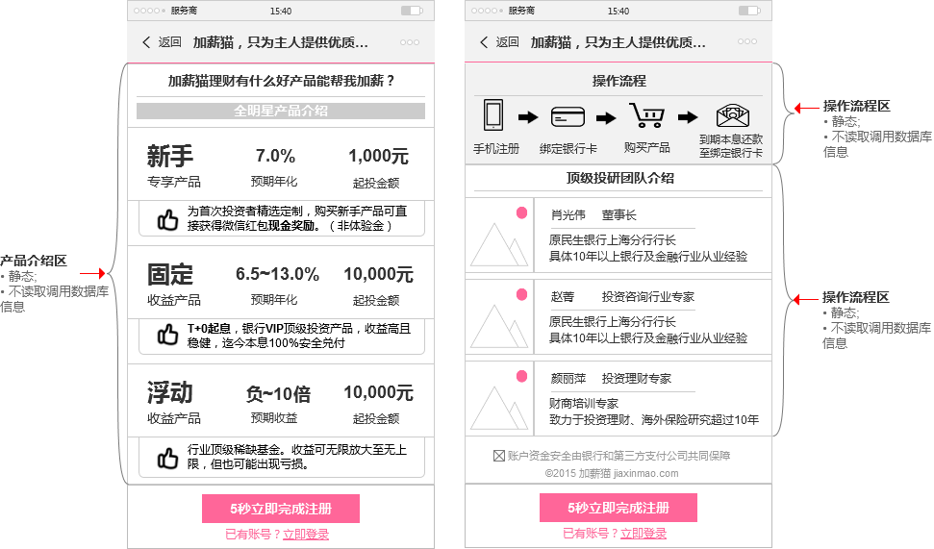

1. Landing Page页面，品宣区为轮播，一期有且仅有两张。暂不提供后台配置。
2. 其他均为静态页面，一期不提供后台修改配置。

## 注册流程

### 流程图



### 交互需求说明

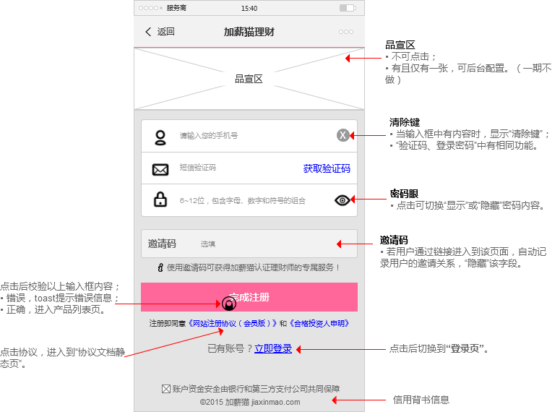

### 注册页字段

|  |  |  |  |
| --- | --- | --- | --- |
| **序号** | **字段** | **是否必填** | **说明** |
| 1 | 手机号 | 是 | * 11位数字，必须是1开头。 * 限制输入11位字符，超过无法输入。 |
| 2 | 短信验证码 | 是 | * 点击“获取验证码”，触发短信服务。 * “获取验证码”变为“已发送(xx)”，60秒倒计时；60秒后，按钮为“重新获取”。 * 验证码10分钟内有效。 * 验证码为**4位**随机数字。 * 限制输入8位字符，超过无法输入。 |
| 3 | 登录密码 | 是 | * 右侧“密码眼”，点击“密码眼”，可以切换明文/密文显示密码。 * 密码长度6~12位字符，包括字母（a~z）；数字（0~9）； 符号（` ~ ! @ # $ % ^）。 * 不区分大小写，以上三种不同字符中至少两种组合。 * 限制输入12位字符，超过无法输入。 |
| 4 | 邀请码 | 否 | * 选填 * 若用户通过带有“邀请码数据”的链接进入该页面。该字段直接记录绑定关系，并且隐藏字段。 * 限制输入12位字符，超过无法输入。 |

### 规则说明

1. 判断时哪个字段错误，toast提示相关错误。并且清除错误字段信息，其他字段信息保留。
2. 所有字段判断有效，生成账号并toast提示“注册成功”， 然后直接进入产品列表页。
3. 特殊规则：对于已经注册过手机号，照样发送短信验证码，当用户点击“完成注册”后，则toast提示“该手机号已经注册”

### 错误提示

|  |  |
| --- | --- |
| **条件** | **提示文字** |
| 手机号为空或格式不正确 | 手机号格式不正确 |
| 短信验证码不正确 | 验证码不正确 |
| 短信验证码过期 | 验证码无效，请重新获取 |
| 登录密码格式不正确 | 密码有误，请输入6~12位，包含数字、字母和符号的组合。 |
| 手机号码已存在 | 该手机号已经注册 |
| 邀请码错误 | 邀请码不存在 |

## 登录

### 流程图



### 交互需求说明

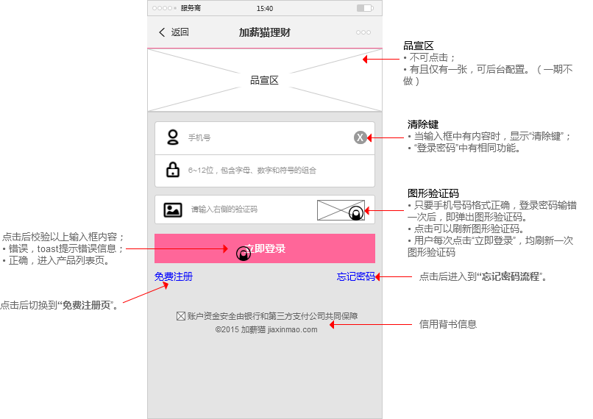

### 登录页字段

|  |  |  |  |
| --- | --- | --- | --- |
| **序号** | **字段** | **是否必填** | **说明** |
| 1 | 手机号 | 是 | * “手机号” * 11位数字，必须是1开头。 * 限制输入11位字符，超过无法输入。 |
| 2 | 登录密码 | 是 | * “请输入登录密码” * 限制输入12位字符，超过无法输入。 |
| 3 | 图形验证码 | / | * “请输入右侧的验证码” * 图形验证码4~6位数字+字母，不区分大小写。 * 一个图形验证码5分钟有效。 * 限制输入8位字符，超过无法输入。 |

### 规则说明

1. 仅当点击“立即登录”按钮，对字段信息有效性进行判断。
2. 对同一个账号（手机号），若在30分钟内同一手机号码或登录密码连续错误尝试5次，则对账号进行锁定2小时（根据第5次时间开始计时）。
3. 若账号被锁定，用户通过忘记密码方式重置登录密码后，则清除锁定状态。

### 错误提示

|  |  |
| --- | --- |
| **条件** | **提示文字** |
| 手机号为空或格式不正确 | 手机号格式不正确 |
| 手机号不存在 | 手机号或登录密码错误 |
| 登录密码错误 | 手机号或登录密码错误 |
| 30分钟内同一手机号码或登录密码连续错误尝试5次 | 对不起，您的手机号或登录密码错误次数超限，请2小时后再尝试。 |
| 图形验证码错误 | 验证码不正确 |
| 图形验证码过期 | 验证码已过期，请重新输入 |

## 忘记登录密码

### 流程图



### 交互需求说明

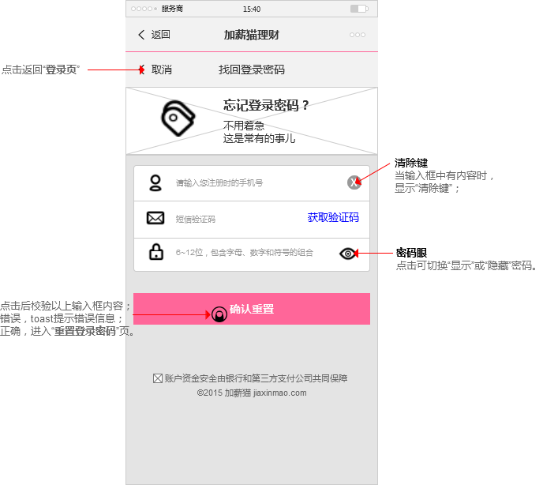

### 忘记登录密码字段

|  |  |  |  |
| --- | --- | --- | --- |
| **序号** | **字段** | **是否必填** | **说明** |
| 1 | 手机号 | 是 | * “请输入您注册时的手机号” * 11位数字，必须是1开头。 * 限制输入11位字符，超过无法输入。 |
| 2 | 短信验证码 | 是 | * 点击“获取验证码”，触发短信服务。 * “获取验证码”变为“已发送(xx)”，60秒倒计时；60秒后，按钮为“重新获取”。 * 验证码10分钟内有效。 * 验证码为**6位**随机数字。 * 限制输入8位字符，超过无法输入。 |
| 3 | 登录密码 | 是 | * 右侧“密码眼”，点击“密码眼”，可以切换明文/密文显示密码。 * 密码长度6~12位字符，包括字母（a~z）；数字（0~9）； 符号（` ~ ! @ # $ % ^）。 * 不区分大小写，以上三种不同字符中至少两种组合。 * 限制输入12位字符，超过无法输入。 |

### 规则说明

1. 无论手机号是否已经注册，只要手机号码符合11位且1开头的格式，均发生短信验证码。
2. 先判断手机号和短信验证码是否一致，再判断手机号是否已注册，为了防止脚本盗刷平台用户信息。
3. 若用户手机号未注册，则toast提示错误后，跳转到**注册页**。

### 错误提示

|  |  |
| --- | --- |
| **条件** | **提示文字** |
| 手机号为空或格式不正确 | 请输入正确的手机号 |
| 短信验证码不正确 | 请输入正确的验证码 |
| 短信验证码过期 | 验证码无效，请重新获取 |
| 手机号不存在 | 该手机号不存在，请注册 |
| 登录密码格式错误 | 密码有误，请输入6~12位，包含数字、字母和符号的组合。 |

# 产品列表

## 产品列表页

用户登录后，默认进入产品列表页。

### 交互需求说明

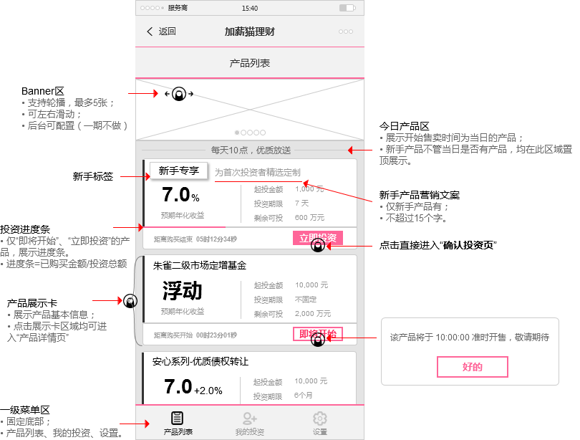

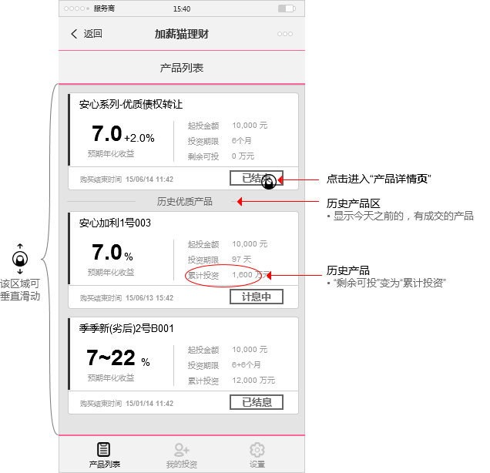

### 产品展示卡字段

|  |  |  |
| --- | --- | --- |
| **序号** | **字段** | **说明** |
| 1 | 产品名称 | * “新手产品”展示区为“标签+营销文案” * 其他产品根据后台录入显示产品名称 * 产品名称不超过15个字符。超过部分显示“…” |
| 2 | 预期年化收益 | * 根据产品类型，支持显示成多种样式收益： * “固定收益”：样式为7.0%； * “固定+活动收益”：样式为7.0+2.0%; * “浮动收益”：样式为 浮动； * “区间收益”：样式为 7~22%（四舍五入）。 * 具体样式见交互。 |
| 3 | 起投金额 | * 精确到元，千分位表示。 |
| 4 | 投资期限 | * 投资期限=预计到期日-起息日 * 100天以内，显示成天数 * 100天以上，显示成月份 * 月份公式：round(期限/30，0)，四舍五入。 * 可以为6+6个月；后台进行配置。 * 二级市场产品，投资期限为“不固定” |
| 5 | 剩余可投 | * 仅当日售卖产品展示该字段。 * 剩余可投=产品总额-已累计购买总额 |
| 6 | 累计投资 | * 历史产品均展示该字段。 * 即该产品累计购买总额。 |

### 规则说明

1. 产品列表页，新手专享产品置顶显示。
2. 除新手产品外，产品列表页分为当日及历史产品两块区域。
3. 当日产品，除新手产品外，排序优先级根据产品状态分别为“立即投资”>“即将开始”>“已结束”。
4. 对于多个“立即投资”产品，按照产品开始购买时间由晚到早排序，即最晚售卖的产品显示在最顶部；开始购买时间相同，按照PID大小由大到小排序。
5. 对于多个“即将开始”产品，按照产品开始购买时间由早到晚排序，即最早售卖的产品显示在最顶部；开始购买时间相同，按照PID大小由大到小排序。
6. 对于多个“已结束”产品的排序规则，按照录入时结束购买时间由晚到早排序，若结束购买时间相同，PID大小由大到小排序。
7. 历史产品中，仅展示有成交的产品；若当日产品没有人购买，则在24点后隐藏该产品。
8. 历史产品排序规则：按照PID大小由大到小排序。
9. 一次加载，12条产品信息；最多展示前1000个产品。
10. 产品售卖周期与时间展示、产品状态等对应表如下：

|  |  |  |  |
| --- | --- | --- | --- |
| **产品售卖周期** | **时间显示** | **产品状态** | **进度条是否展示** |
| 开售前 | 距离购买开始 hh时mm分ss秒 | 即将开始 | 展示 |
| 售卖中  (售卖进度小于100%) | 距离结束购买 hh时mm分ss秒 | 立即投资 | 展示 |
| 当日售完  (售卖进度等于100%，或时间超过结束购买时间) | 购买结束时间 yyyy/mm/dd hh:mm  （最后一笔成交订单的创建时间；若没有成交订单按照设置结束购买时间） | 已结束 | 不展示 |
| 清算前的历史产品 | 购买结束时间 yyyy/mm/dd hh:mm  （最后一笔成交订单的创建时间） | 计息中  /封闭中 | 不展示 |
| 已清算产品 | 购买结束时间 yyyy/mm/dd hh:mm  （最后一笔成交订单的创建时间） | 已结息 | 不展示 |

1. 点击“立即投资”，直接进入“确认投资页”。
2. 点击“即将开始”，弹窗提示“该产品将于hh:mm:ss 准时开售，敬请期待！”。
3. 点击“已结束”、“计息中”、“已结息”等状态按钮，直接进入产品详情页。

### 新手产品说明

1. 若用户已有成交订单，则不允许投资新手产品。
2. 对于已有成交订单的用户，点击“立即投资”，弹框提示“未投资过的用户才可购买新手产品。”

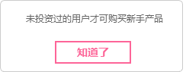

## 类固收产品详情页

### 交互需求说明

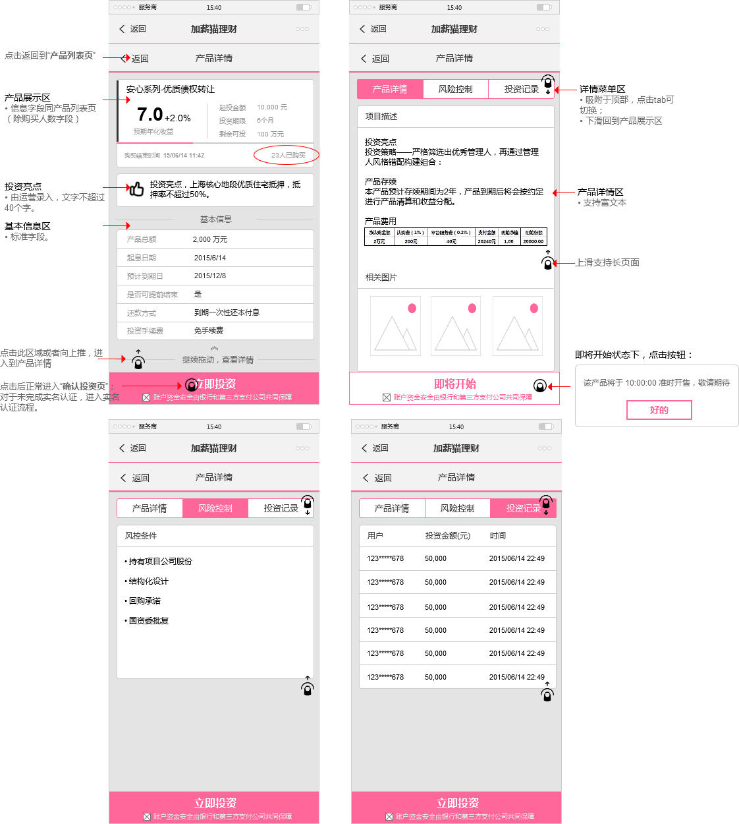

### 详情页基本信息字段

|  |  |  |
| --- | --- | --- |
| **序号** | **字段** | **说明** |
| 1 | 产品总额 | * 单位“万元”，千分位表示 |
| 2 | 起息日期 | * 格式：yyyy/mm/dd |
| 3 | 到期日期 | * 格式：yyyy/mm/dd |
| 4 | 是否可提前结束 | * 是 or 否 * 根据后台产品录入结果 |
| 5 | 还款方式 | * 等额本息 * 等额本金 * 先息后本 * 到期一次性还本付息 |
| 6 | 投资手续费 | * 根据后台产品录入结果 |

### 投资记录字段

|  |  |  |
| --- | --- | --- |
| **序号** | **字段** | **说明** |
| 1 | 用户 | * 购买用户的手机号码。 * 格式：123 **** *123 |
| 2 | 投资金额（元） | * 千分位展示 |
| 3 | 时间 | * 格式：yyyy/mm/dd hh:mm * 根据创建订单时间由近及远排列 |

### 规则说明

1. 产品展示区字段与“产品列表页”中产品展示卡字段相同；仅多了一个“购买人数字段”。
2. 对于新手产品，购买人数为新手产品的历史总购买人数。
3. 字段若后台为空，则前台显示“--”。
4. 当产品状态不为“立即投资”，则底部按钮不能点击。
5. 进入到“详情菜单区”，默认为“产品详情(tab)”；若在“详情菜单区”选择过tab，再未离开该产品详情页时，浏览缓存保留。
6. “产品详情(tab)”支持富文本形式。
7. “风险控制(tab)”支持富文本形式。
8. “投资记录(tab)”根据用户购买的时间由近及远展示。

## 浮动收益产品详情页

### 交互需求说明

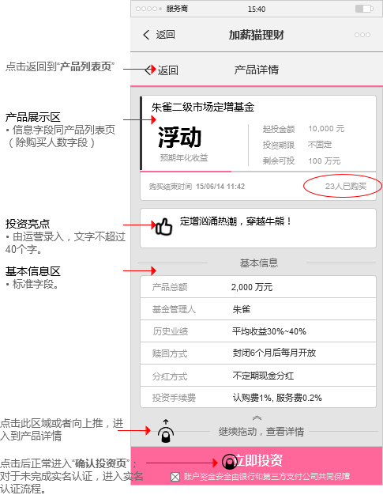

### 基本信息区字段

|  |  |  |
| --- | --- | --- |
| **序号** | **字段** | **说明** |
| 1 | 产品总额 | * 单位“万元”，千分位表示 |
| 2 | 基金管理人 | * 后台开放录入 |
| 3 | 历史业绩 | * 后台开放录入 |
| 4 | 赎回方式 | * 后台开放录入 |
| 5 | 分红方式 | * 后台开放录入 |
| 6 | 投资手续费 | * 认购费x%，服务费y%，均为0则显示“免手续费” |

### 规则说明

1. 浮动收益产品详情页就在基本信息区字段与类固收产品详情页不同，其余均相同。
2. 产品详情页采用富文本形式。

## 产品购买流程

### 流程图



### 确认投资页

#### 交互需求说明

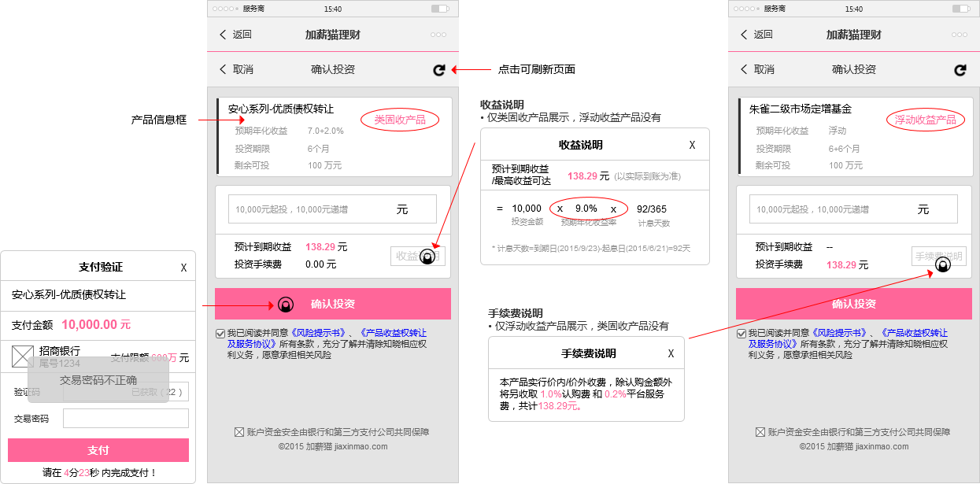

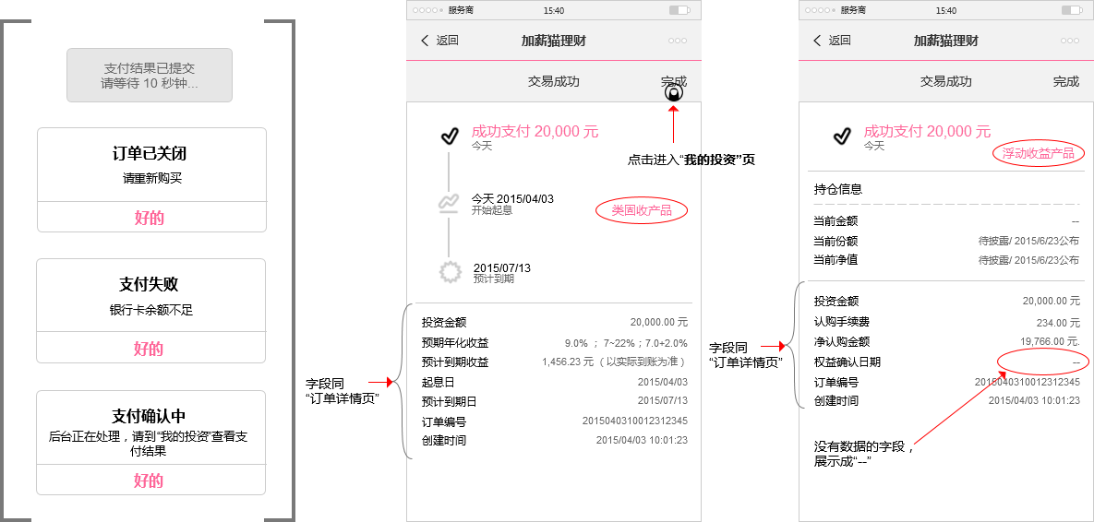

#### 确认投资页字段

|  |  |  |
| --- | --- | --- |
| **序号** | **字段** | **说明** |
| 1 | 产品名称 | * 同产品列表 |
| 2 | 预期年化收益率 | * 同产品列表 |
| 3 | 投资期限 | * 同产品列表 |
| 4 | 剩余可投 | * 同产品列表 |
| 5 | 投资金额 | * 展示“xxxx元起投，xxxx元递增”，根据后台配置 * 单位元，精确到元。输入完成后千分位展示 * 限制输入8位字符，超过无法输入。 |
| 6 | 预计到期收益  /最高收益可达 | * 固收：预计到期收益=投资金额*预期年化收益率*投资期限/365。 * 区间收益：最高收益可达=投资金额*收益率上限*投资期限/365； * 浮动：预计到期收益，展示“—” |
| 7 | 投资手续费 | * 固收：根据后台录入； * 浮动：手续费=认购费+服务费。 * 手续费采用价内还是价外，根据产品情况 * 一期仅支持价外手续费。 |

#### 支付验证字段

|  |  |  |
| --- | --- | --- |
| **序号** | **字段** | **说明** |
| 1 | 产品名称 | * 子产品名称 |
| 2 | 支付金额 | * 支付金额=投资金额+投资手续费 |
| 3 | 支付银行卡 | * 格式为“xx银行/尾号1234” |
| 4 | 支付限额 | * 根据后台对银行的配置进行显示 |
| 5 | 验证码 | * 显示弹框，且自动触发短信验证码。 * 验证码10分钟内有效。 * 验证码为**6位**随机数字。 * 限制输入8位字符，超过无法输入。 |
| 6 | 交易密码 | * 限制输入12位字符，超过无法输入。 |

#### 支付成功页字段

|  |  |  |
| --- | --- | --- |
| **序号** | **字段** | **说明** |
| 1 | 产品名称 | * 子产品名称 |
| 2 | 支付金额 |  |
| 3 | 投资金额 |  |
| 4 | 当前份额 | * 若后台有公布日期，则显示“yyyy/mm/dd公布” * 若后台没有日期，则显示“待披露” |
| 5 | 当前净值 | * 若后台有公布日期，则显示“yyyy/mm/dd公布” * 若后台没有日期，则显示“待披露” |

#### 规则说明

1. 用户在产品详情页或产品列表页中点击“立即投资”，进入确认投资页。
2. 固收类产品和浮动收益产品，在确认投资页仅“收益说明”和“手续费说明”不同。
3. 固收类产品和浮动收益产品的支付成功页模板不同。
4. 固收类产品，有“收益说明”，默认将产品的投资金额、投资期限、预期年化收益率信息带过来展示计算。其中，**预期年化收益率为加总值**。
5. 默认勾选协议。
6. 点击“确认投资”，后台查询额度并锁定库存。有额度，进入支付验证框，用户获取并输入验证码，输入交易密码后，点击“支付”。
7. 起投金额及递增金额单位为元，精确到元。当剩余可投小于等于起投金额时，起投金额直接展示剩余可投金额的值。
8. 当用户点击“支付”，toast提示“支付结果已提交，请等待x秒种…”
9. 倒计时10秒，10秒内有结果，直接返回：
10. 支付成功，则跳转交易成功页面，点击“完成”，进入到“我的投资”页。
    * + - 固收产品投资进度：“成功支付{投资金额}元/今天”，“{起息日}/开始起息”、“{预计到期日}/预计到期日”。起息日若为今天，则格式为“今天 yyyy/mm/dd”
        - 浮动产品投资进度：
        - 订单信息：同订单详情页（固收/浮动）字段。
11. 支付失败，则弹框提示“支付失败。原因：xxx。”。原因根据支付系统传过来的原因（11-账户/卡错误，无效卡号；12-账户/卡错误，已挂失；13-金额错误，余额不足；14-金额错误，超出支付限额）
12. 10秒内没有结果，则在倒计时结束后返回：“支付确认中。后台正在处理，请到“我的投资”查看支付结果。”；点击按钮，转到“我的投资”页面。
13. 成功的交易发送短信通知。

#### 错误提示

1. 点击“确认投资”后，进行如下判断。

|  |  |  |
| --- | --- | --- |
| **条件** | **提示文字** | **备注** |
| 超过剩余可投金额 | 超过剩余可投金额 |  |
| 超过单笔上限 | 超过单笔订单金额上限 |  |
| 未勾选服务协议 | 请阅读并同意相关协议条款 |  |

1. 点击“支付”后，进行如下判断。

|  |  |  |
| --- | --- | --- |
| **条件** | **提示文字** | **备注** |
| 短信验证码不正确 | 请输入正确的验证码 |  |
| 短信验证码过期 | 验证码无效，请重新获取 |  |
| 交易密码错误 | 交易密码不正确 |  |
| 交易失败 | 支付失败。原因：xxxx | 点击“好的”返回产品列表 |
| 交易没有结果 | 后台正在处理，请到“我的投资”查看支付结果。 | 点击“好的”返回“我的投资” |
| 投资金额超过银行卡支付限额时 | 支付失败。原因：投资金额超过银行卡支付限额。 | 点击“好的”返回产品列表 |
| 当交易倒计时5分钟结束时 | 订单已关闭。请重新购买 | 点击“好的”返回产品列表 |

### 其他说明

实名绑卡流程见6.3.2

# 我的投资

## 交互需求说明

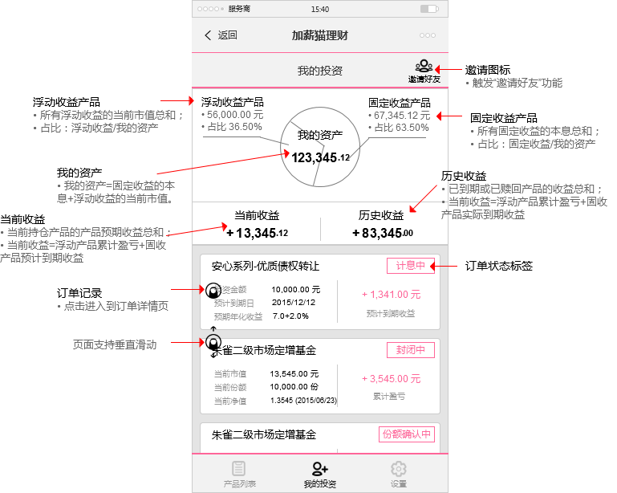

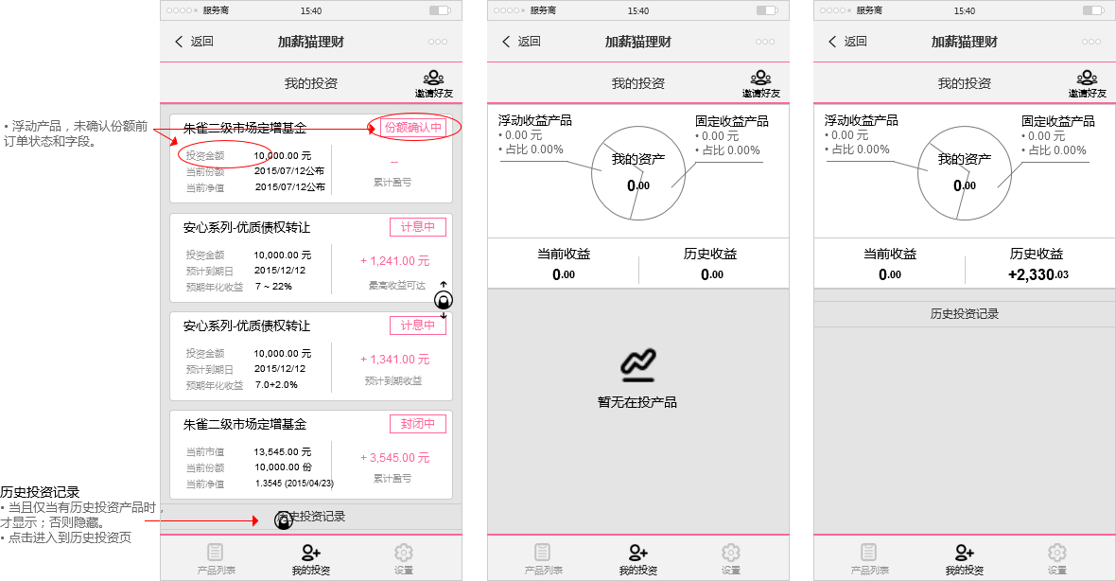

## 资产总览

1. 资产总览展示的数字包括：我的资产、（浮动/固收）在投总资产及比例、当前收益盈亏、历史收益盈亏。
2. 我的资产展示为一张饼图，中间展示在投总资产金额，精确到分，千分位表示。饼图展示总资产中固定收益与浮动收益产品的各自总金额及占比，百分比精确到小数点后两位（四舍五入）。
3. 即便没有在投资产，在饼图上依然需要展示产品类型、“0.00元”及“占比0.00%”。

## 我的产品列表

1. 我的产品列表，展示等待支付的订单、“计息中/封闭中/已部分结息/回款中/可赎回/赎回确认中”的订单。
2. 订单排列顺序根据创建时间倒序排列。
3. 支付失败的订单直接隐藏。
4. 产品列表中有且仅有一单“等待支付”的订单，若用户有一个“等待支付”订单，又去创建了新的订单，则将该笔订单直接关闭。
5. 仅当有历史产品，才展示“历史投资记录”按钮。
6. 当没有在投产品和历史产品时，展示“暂无在投产品”。
7. 当没有在投产品，有历史产品时，展示“历史投资记录”。

### 固收类产品字段

|  |  |  |
| --- | --- | --- |
| **序号** | **字段** | **说明** |
| 1 | 产品名称 | * 其他产品根据后台录入显示产品名称 * 产品名称不超过15个字符。超过部分显示“…” |
| 2 | 产品状态 | * 等待支付、支付确认中、支付成功、计息中、已部分结息、回款中、已结息 |
| 3 | 投资金额 |  |
| 4 | 预计到期日 | * 格式“yyyy-mm-dd” |
| 5 | 预期年化收益 | * 同“产品列表页” |
| 6 | 预计到期收益  /最高收益可达 | * 固收：预计到期收益=投资金额*预期年化收益率*投资期限/365。 * 区间收益：最高收益可达=投资金额*收益率上限*投资期限/365。 |

### 浮动收益类产品字段

|  |  |  |
| --- | --- | --- |
| **序号** | **字段** | **说明** |
| 1 | 产品名称 | * 其他产品根据后台录入显示产品名称 * 产品名称不超过15个字符。超过部分显示“…” |
| 2 | 产品状态 | * 等待支付、支付确认中、支付成功、份额确认中、封闭中、可赎回、赎回确认中、已赎回 |
| 3 | 投资金额 | * 对于订单状态为“等待支付、支付确认中、支付成功、份额确认中”的订单，展示该字段。 |
| 4 | 当前市值 | * 对于订单状态为“封闭中、可赎回、赎回确认中、已赎回”的订单，展示该字段。 * 当前市值=当前份额*当前净值 * 没有市值时显示“净认购金额=投资金额/(1+认购手续费率)” |
| 5 | 当前份额 | * 没有份额时，显示“份额公布日期” * 当前份额=净认购金额/认购净值。 * 多数产品，份额一旦确认不变。 * 特殊产品，份额可能会被提取。 |
| 6 | 当前净值 | * 若未有净值，则展示“净值公布日期” * 根据后台更新净值。 * 格式：1.1234（yyyy/mm/dd），括号内为净值更新日期。 |
| 7 | 累计盈亏 | * 累计盈亏=当前市值-净认购金额 * 当当前市值为0时，累计盈亏“--” * 累计盈亏为正，则显示“+”号；为负，显示“-”号。红涨绿跌。 |

### 固收产品订单状态说明



### 浮动产品订单状态说明



## 固收产品订单详情页

### 交互需求说明

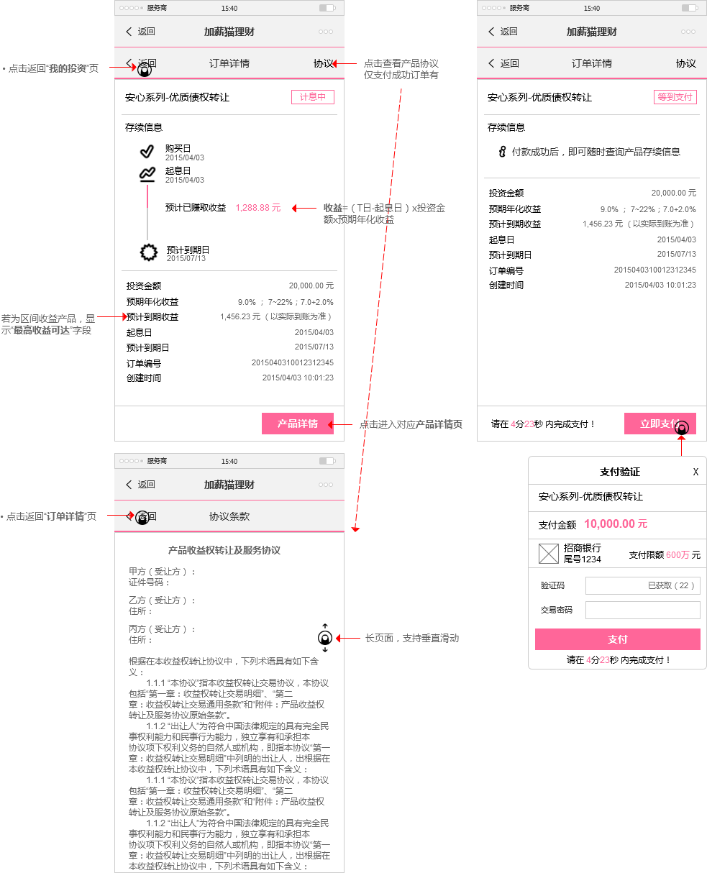

### 存续跟踪信息

1. 订单未支付成功，均展示“付款成功后，即可随时查看产品存续信息。”
2. 存续中，时间节点：“购买日”、“起息日”、“预计已赚取收益”、“预计到期日”
3. 已结息产品，时间节点：“购买日”、“起息日”、“实际赚取收益”、“到期日”
4. 今天日期大于等于披露日期，跟踪节点由虚变实。

### 订单详情页字段

|  |  |  |
| --- | --- | --- |
| **序号** | **字段** | **说明** |
| 1 | 投资金额 |  |
| 2 | 预期年化收益 |  |
| 3 | 预计到期收益 |  |
| 4 | 起息日 |  |
| 5 | 预计到期日  /到期日 | * 未到期产品，使用“预计到期日“字段 * 已结息产品，根据实际到期日，展示“到期日”字段 |
| 6 | 订单编号 | * 编号规则：日期+5位顺序号 |
| 7 | 创建时间 | * 格式“yyyy-mm-dd hh:mm:ss” |

### 规则说明

1. 对于等待支付的订单，下方有订单关闭倒计时。
2. 点击“立即支付”，调用“支付验证”弹框进行支付。
3. “支付验证”的体验同确认投资页。

## 浮动产品订单详情页

### 交互需求说明

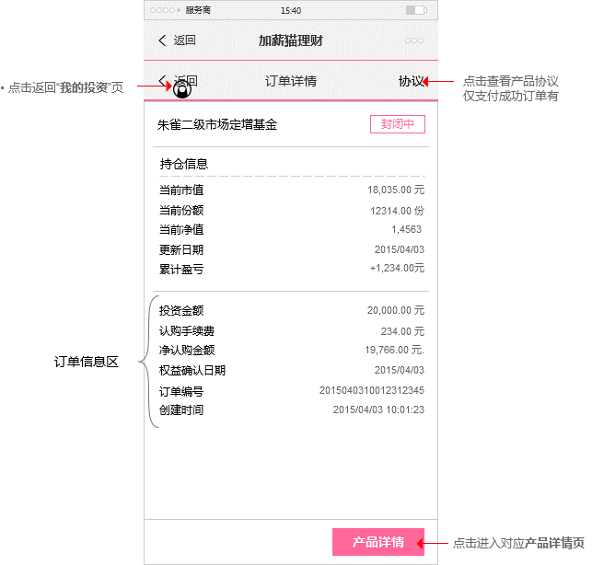

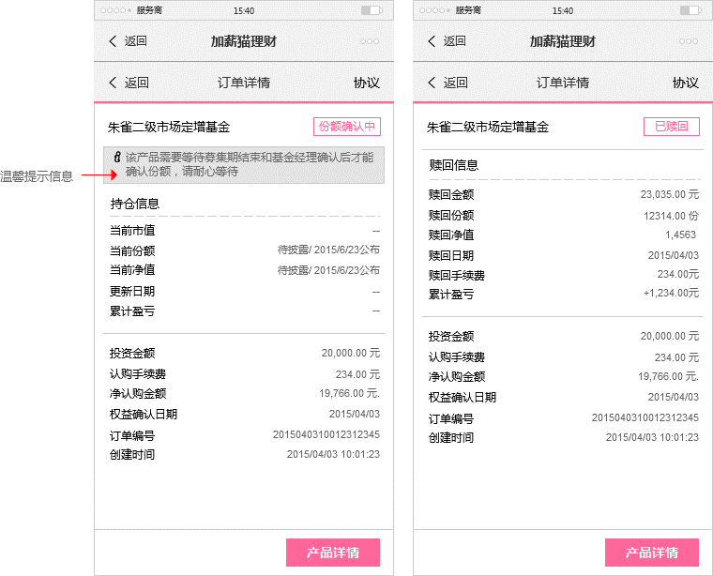

### 订单信息区字段

|  |  |  |
| --- | --- | --- |
| **序号** | **字段** | **说明** |
| 1 | 投资金额 |  |
| 2 | 认购手续费 | * 认购手续费=净认购金额*认购手续费率 |
| 3 | 净认购金额 | * 净认购金额=投资金额/（1+认购手续费率） |
| 4 | 权益确认日 | * 认购基金的净值确认日期 |
| 5 | 订单编号 | * 编号规则：日期+5位顺序号 |
| 6 | 创建时间 | * 格式“yyyy-mm-dd hh:mm:ss” |

### 持仓信息区字段

|  |  |  |
| --- | --- | --- |
| **序号** | **字段** | **说明** |
| 1 | 当前市值 | * 当前市值=当前份额*当前净值 * 没有市值时显示“净认购金额=投资金额/(1+认购手续费率)” |
| 2 | 当前份额 | * 没有份额时，显示“份额公布日期” * 当前份额=净认购金额/认购净值。 * 多数产品，份额一旦确认不变。 * 特殊产品，份额可能会被提取。 |
| 3 | 当前净值 | * 若未有净值，则展示“净值公布日期” * 根据后台更新净值。 * 格式：1.1234 |
| 4 | 净值更新日期 | * 格式：yyyy/mm/dd。 |
| 5 | 累计盈亏 | * 累计盈亏=当前市值-净认购金额 * 当当前市值为0时，累计盈亏“--” * 累计盈亏为正，则显示“+”号；为负，显示“-”号。 |

### 赎回信息区字段

|  |  |  |
| --- | --- | --- |
| **序号** | **字段** | **说明** |
| 1 | 赎回金额 | * 赎回金额=（赎回份额*赎回净值）-赎回手续费 |
| 2 | 赎回份额 |  |
| 3 | 赎回净值 | * 根据后台，赎回基准日净值。 * 格式：1.1234 |
| 4 | 赎回日期 | * 格式：yyyy/mm/dd。 |
| 5 | 赎回手续费 | * 赎回手续费=（赎回份额*赎回净值）*赎回手续费率 |
| 6 | 累计盈亏 | * 累计盈亏=赎回金额-净认购金额 * 当当前市值为0时，累计盈亏“--” * 累计盈亏为正，则显示“+”号；为负，显示“-”号。 |

### 规则说明

1. 对于已赎回产品，展示赎回信息字段。
2. 对于未赎回产品，均展示持仓信息字段。

## 历史投资记录

### 交互需求说明

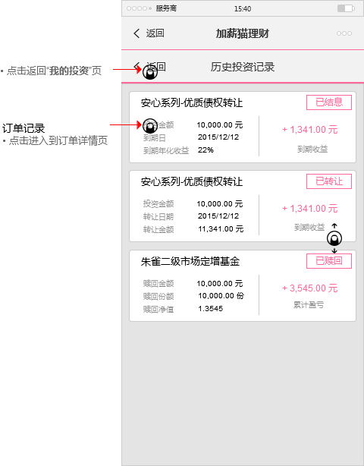

### 规则说明

1. 在我的产品列表中，点击“历史投资记录”，进入历史投资记录菜单。
2. 历史投资记录中，全是已结息的固收产品和已赎回的浮动产品。

# 设置

设置模块包括账户设置、我的银行卡、我的邀请、客服电话、和关于加薪猫子菜单。

## 交互需求说明

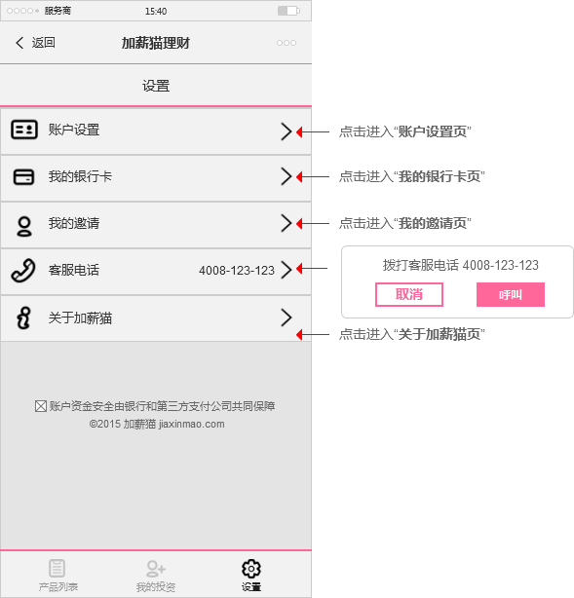

### 规则说明

1. 点击进入菜单页面。
2. 点击“客服电话”后启用提示框“拨打客服电话4008-123-123？”，点击“呼叫”拨打电话；点击“取消”关闭提示框。

## 账户设置

### 交互需求说明

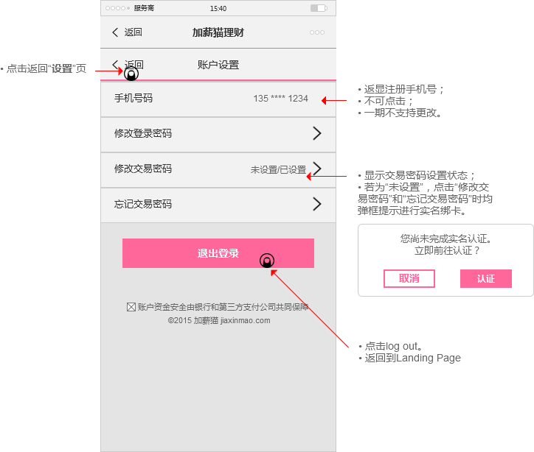

### 规则说明

1. 账户设置分为“手机号码”、“修改登录密码”、“修改交易密码”、“忘记交易密码”四个模块。

### 修改登录密码

#### 流程图



#### 交互需求说明

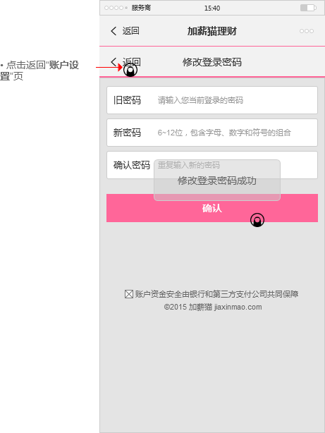

#### 修改登录密码字段

|  |  |  |
| --- | --- | --- |
| **序号** | **字段** | **说明** |
| 1 | 旧密码 | * 原登录密码 * 限制输入12位字符，超过无法输入。 |
| 2 | 新密码 | * 密码长度6~12位字符，包括字母（a~z）；数字（0~9）； 符号（` ~ ! @ # $ % ^）。 * 不区分大小写，以上三种不同字符中至少两种组合。 * 限制输入12位字符，超过无法输入。 |
| 3 | 确认密码 | * 同新密码保持一致。 * 限制输入12位字符，超过无法输入。 |

#### 规则说明

1. 仅当所有字段均有内容时，则释放“确认”按钮。
2. 允许新密码与旧密码相同。

#### 错误提示

|  |  |  |
| --- | --- | --- |
| **条件** | **提示文字** | **备注** |
| 旧密码不正确 | 原密码不正确 |  |
| 新密码格式不正确 | 新密码有误，请输入6~12位，包含数字、字母和符号的组合 |  |
| 确认密码与新密码不一致 | 密码不一致 |  |
| 新登录密码与交易密码一样 | 不可与交易密码相同 |  |

### 修改交易密码

#### 流程图



#### 交互需求说明

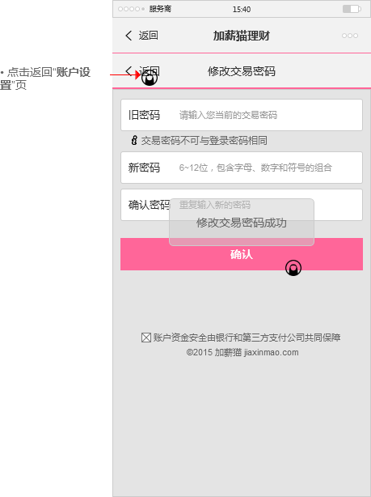

#### 修改交易密码字段

|  |  |  |
| --- | --- | --- |
| **序号** | **字段** | **说明** |
| 1 | 旧密码 | * 原交易密码 * 限制输入12位字符，超过无法输入。 |
| 2 | 新密码 | * 交易密码不可与登录密码相同。 * 密码长度6~12位字符，包括字母（a~z）；数字（0~9）； 符号（` ~ ! @ # $ % ^）。 * 不区分大小写，以上三种不同字符中至少两种组合。 * 限制输入12位字符，超过无法输入。 |
| 3 | 确认密码 | * 同新密码保持一致。 * 限制输入12位字符，超过无法输入。 |

#### 规则说明

1. 进入修改交易密码页，“确认”按钮默认置灰。
2. 仅当所有字段均有内容时，则释放“确认”按钮。
3. 允许新密码与旧密码相同。

#### 错误提示

|  |  |  |
| --- | --- | --- |
| **条件** | **提示文字** | **备注** |
| 旧密码不正确 | 原密码不正确 |  |
| 新密码格式不正确 | 新密码有误，请输入6~12位，包含数字、字母和符号的组合 |  |
| 确认密码与新密码不一致 | 密码不一致 |  |
| 新交易登录密码与登录密码一样 | 不可与登录密码相同 |  |

### 忘记交易密码

#### 流程图



#### 交互需求说明

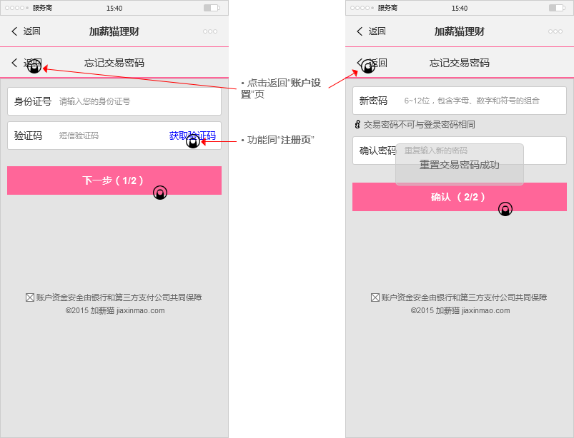

#### 身份验证字段

|  |  |  |
| --- | --- | --- |
| **序号** | **字段** | **说明** |
| 1 | 身份证号 | * 限制输入18位字符，超过无法输入。 |
| 2 | 短信验证码 | * 点击“获取验证码”后向注册手机号发送短信验证码。 * “已发送（xx）”，60秒倒计时；60秒后，按钮为“重新获取”。 * 验证码10分钟内有效。 * 验证码为6位随机数字。 * 限制输入8位字符，超过无法输入。 |

#### 重置交易密码字段

|  |  |  |
| --- | --- | --- |
| **序号** | **字段** | **说明** |
| 1 | 新密码 | * 交易密码不可与登录密码相同。 * 密码长度6~12位字符，包括字母（a~z）；数字（0~9）； 符号（` ~ ! @ # $ % ^）。 * 不区分大小写，以上三种不同字符中至少两种组合。 * 限制输入12位字符，超过无法输入。 |
| 2 | 确认密码 | * 同新密码保持一致。 * 限制输入12位字符，超过无法输入。 |

#### 规则说明

1. 进入“身份认证页”和“重置登录密码页”，按钮均默认置灰。
2. 仅当所有字段均有内容时，则释放按钮。
3. 允许新交易密码与原交易密码密码相同。

#### 错误提示

|  |  |  |
| --- | --- | --- |
| **条件** | **提示文字** | **备注** |
| 身份证号不正确 | 身份证号不正确 |  |
| 短信验证码为空或不正确 | 请输入正确的验证码 |  |
| 短信验证码过期 | 验证码无效，请重新获取 |  |
| 新密码格式不正确 | 新密码有误，请输入6~12位，包含数字、字母和符号的组合 |  |
| 确认密码与新密码不一致 | 密码不一致 |  |
| 新交易登录密码与登录密码一样 | 不可与登录密码相同 |  |

## 我的银行卡

1. 本期一个账号仅允许绑定一张银行借记卡。且仅支持身份证通过银行预留手机号进行快捷认证绑定。
2. 本期暂不支持删除或更换银行卡功能，若用户有需要，可以拨打客服热线进行帮助。

### 交互需求说明

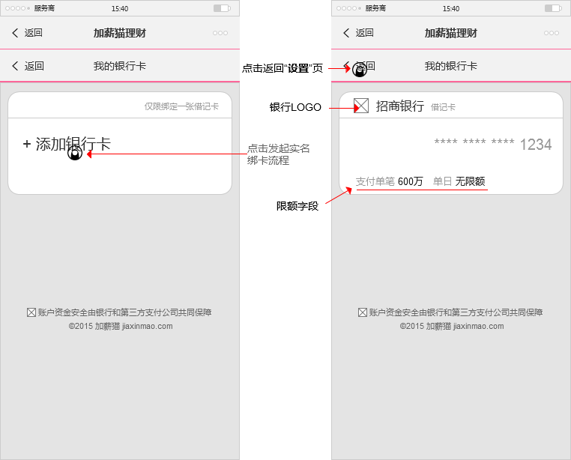

#### 已绑定银行卡字段

|  |  |  |
| --- | --- | --- |
| **序号** | **字段** | **说明** |
| 1 | 银行名称 | * {XX银行}+LOGO |
| 2 | 银行卡号 | * 格式“**** **** **** 1234”，仅展示后四位 |
| 3 | 单笔支付限额 | * 根据银行渠道表信息返显 |
| 4 | 单日支付限额 | * 根据银行渠道表信息返显 |

#### 规则说明

1. 未绑定银行卡，页面提示“仅限绑定一张借记卡”。
2. 点击“返回”回到设置页面。
3. 已绑定银行卡，展示已绑定银行卡信息。
4. 暂不支持添加第二张银行卡。

### 实名绑卡流程

#### 流程图



#### 交互需求说明

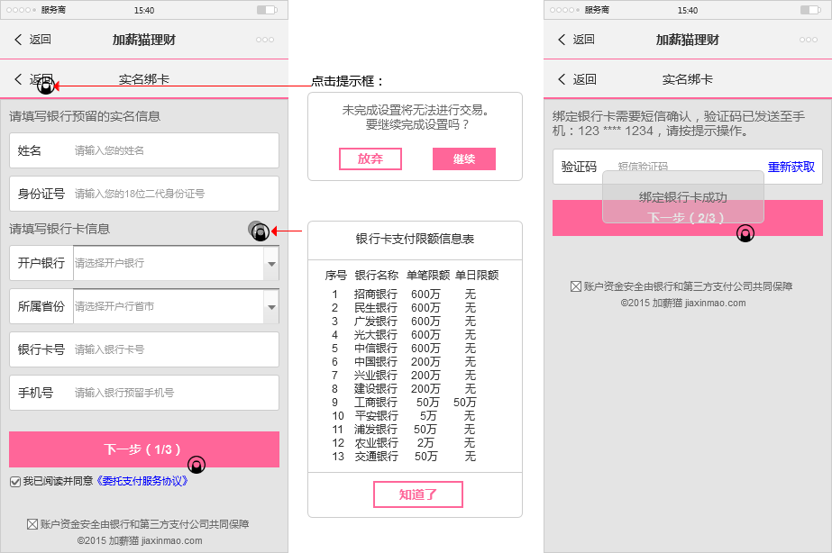

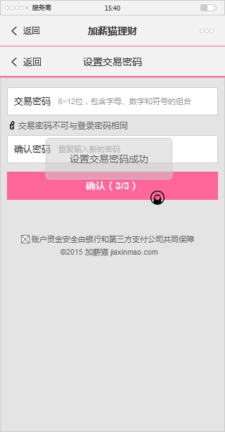

#### 实名绑卡字段

|  |  |  |
| --- | --- | --- |
| **序号** | **字段** | **说明** |
| 1.1 | 姓名 | * 限制输入15位字符，超过无法输入。 |
| 1.2 | 身份证号 | * 限制输入18位字符，超过无法输入。 * 仅支持二代18位身份证绑卡。 |
| 1.3 | 开户银行 | * 通过卡bin校验，返显开户银行。 |
| 1.4 | 所属省份 | * 下拉框，提供全国32个省市自治区选择 |
| 1.5 | 银行卡号 | * 仅支持借记卡，卡号12-19位，不允许中间有空格。 * 限制输入19位字符，超过无法输入。 |
| 1.6 | 手机号 | * 银行预留手机号码，可以与登录手机号不一样。 * 11位数字，必须是1开头。 * 限制输入11位字符，超过无法输入。 |
| 2.1 | 短信验证码 | * 自动向“银行预留手机号”发送短信验证码。 * “已发送（xx）”，60秒倒计时；60秒后，按钮为“重新获取”。 * 验证码10分钟内有效。 * 验证码为6位随机数字。 * 限制输入8位字符，超过无法输入。 |
| 3.1 | 交易密码 | * 交易密码不可与登录密码相同。 * 密码长度6~12位字符，包括字母（a~z）；数字（0~9）； 符号（` ~ ! @ # $ % ^）。 * 不区分大小写，以上三种不同字符中至少两种组合。 * 限制输入12位字符，超过无法输入。 |
| 3.2 | 确认密码 | * 同步确认3.1交易密码记录。 |

#### 规则说明

1. 实名绑卡流程：填写银行预留信息->短信验证->设置交易密码。
2. 第一期仅支持身份证绑卡。
3. 一个身份证仅允许绑定一个账号。
4. 用户在发起绑卡的第一步过程中，点击“下一步”，就卡号卡bin和开户银行进行匹配校验，同时检查该卡bin是否为借记卡。
5. 流程中“第一步：填写银行预留信息”和“第三步：设置交易密码”，点击“返回”，均提示“未完成设置将无法进行交易。要继续完成设置吗？”；点击“继续”，留在页面；点击“放弃”，关闭绑定流程，返回Last page。
6. “第二步：短信验证”点击“返回”，回到“第一步：填写银行预留信息”
7. 银行预留信息通过支付机构接口进行验证，若不正确，则toast提示“认证失败，原因：xxx”根据接口回调失败结果。
8. 过程中的成功或错误提示，均默认采用toast方式。
9. 同一账号，一个自然日内仅能发起5次绑卡请求。（1次请求定义为用户在提交申请时向支付机构发出绑定报文）。
10. “第三步：设置交易密码”，点击“确认”，若用户两次输入不一致，则清空密码信息。

#### 错误提示

|  |  |
| --- | --- |
| **条件** | **提示文字** |
| 姓名字段为空 | 请输入姓名 |
| 身份证号字段为空 | 请输入身份证号 |
| 开户银行字段为空 | 请选择开户银行 |
| 所属省份字段为空 | 请选择银行卡开户省份 |
| 银行卡号字段为空 | 请输入正确的银行卡号 |
| 手机号字段为空 | 请输入手机号 |
| 身份证号格式错误 | 身份证号不正确 |
| 身份证号已被绑定 | 该身份信息已被其他账号绑定 |
| 协议文本未勾选 | 请阅读并同意 《用户委托支付协议》 |
| 卡bin与开户银行不符 | 卡号与银行不符，请确认 |
| 卡bin不为借记卡 | 仅支持绑定借记卡，请核实后再试 |
| 个人发起绑定请求5次以上 | 今日绑卡次数过多，请明日再试 |
| 短信验证码为空或不正确 | 请输入正确的验证码 |
| 短信验证码过期 | 验证码无效，请重新获取 |
| 交易密码字段为空 | 请输入交易密码 |
| 确认密码字段为空 | 请确认交易密码保持一致 |
| 交易密码格式错误 | 密码有误，请输入6~12位，包含数字、字母和符号的组合 |
| 交易密码与登录密码相同 | 不可与登录密码相同 |
| 两次密码不一致 | 密码不一致 |

## 我的邀请

### 理财师版

#### 交互需求说明

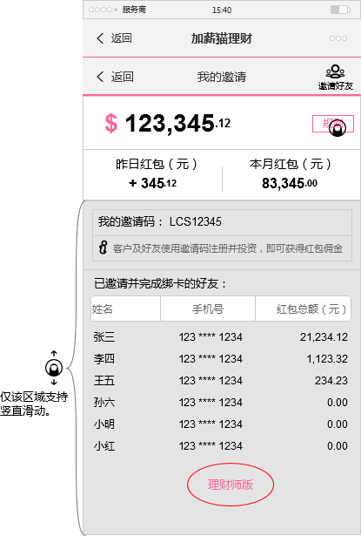

#### 规则说明

1. 头部展示：红包总额、昨日红包(元)和本月红包(元)；
2. 红包计算公式根据后台需求进行配置；
3. 单位元，精确到分。点击“规则”，跳转到理财师邀请规则。
4. 对于理财师级别用户，分配其理财师邀请码。
5. 已邀请用户：字段分别为“姓名”、“手机号”和“红包总额”，对于手机号，隐藏中间4位。
6. 对于理财师邀请的用户，仅展示已绑卡（完成实名认证）的用户。
7. 用户排列顺序按照红包分配的多少，由高到低排序。

### 普通用户版

#### 交互需求说明

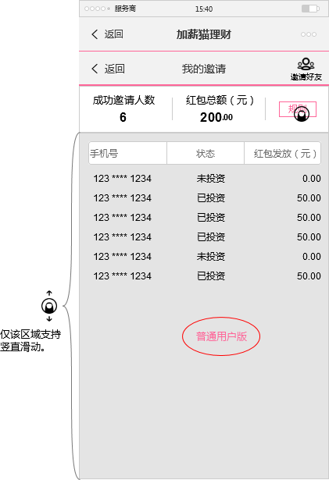

#### 规则说明

1. 头部展示：成功邀请人数、红包总额(元)；
2. 成功邀请人数统计到注册未投资用户。
3. 普通用户的红包发放规则由运营侧制定。
4. 仅展示“手机号”、“投资状态”、“红包发放(元)”字段，且已经注册过加薪猫的用户：其中，手机号中间四位隐藏，投资状态仅分为是否投资，红包发放根据实际发放红包情况。
5. 邀请人员排列顺序，按照邀请的先后关系。

### 邀请好友功能

#### 交互需求说明

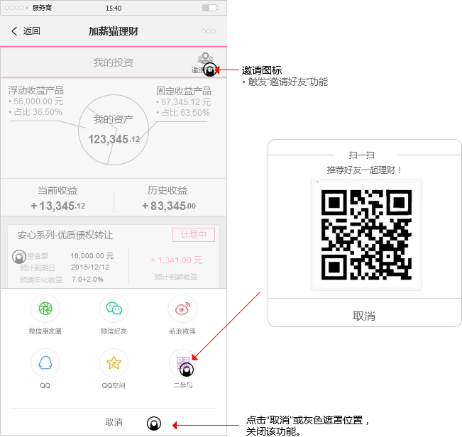

#### 规则说明

1. 一期支持：微信好友、微信朋友圈、新浪微博、QQ、QQ空间、二维码。

## 关于加薪猫

### 交互需求说明

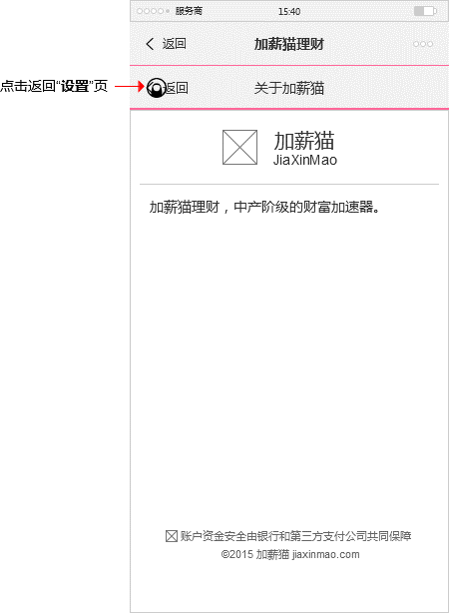

### 规则说明

1. 一期为静态页，文案由运营侧提供。

# APP版本补充需求

第一版APP，采用H5嵌套模式，基本操作同H5版本。

以下补充需求，针对于APP在H5需求基础上，增加的一些功能。

## 状态的维持与恢复

1. 当用户退出产品时（误操作、Home键、锁屏、自动关机），产品需要维持用户操作前的状态，当用户返回产品时仍可以恢复到之前状态，并继续使用。
2. 维持状态包括流程操作、信息浏览、文本输入、文件下载。
3. 对于Android机型，点击“返回”按钮即退回到上一层菜单，直到在一级菜单点击“返回”按钮一次，提示“再按一次退出”；两次，则相当于Home键退出App，回到桌面。

## 手势登录

### 设置手势密码

手势密码为本地设置，只针对单一设备有效。

使用新账号在单一设备**首次登录，或新注册完成账号在进入产品列表页前，**出现手势密码绘制提示，并必须设置无法跳过。

手势密码设置需要进行二次确认，第二次设置时会出现第一次绘制的图案，底部出现【返回重新绘制】按钮，点击后清空手势密码，并回到第一次设置。

当第二次绘制与第一次不同时，toast提示“手势密码不一致 请再次绘制”，手机震动，并停留在当前页面。

当第二次绘制与第一次相同时，toast提示“设置成功”，然后进入下一个页面。

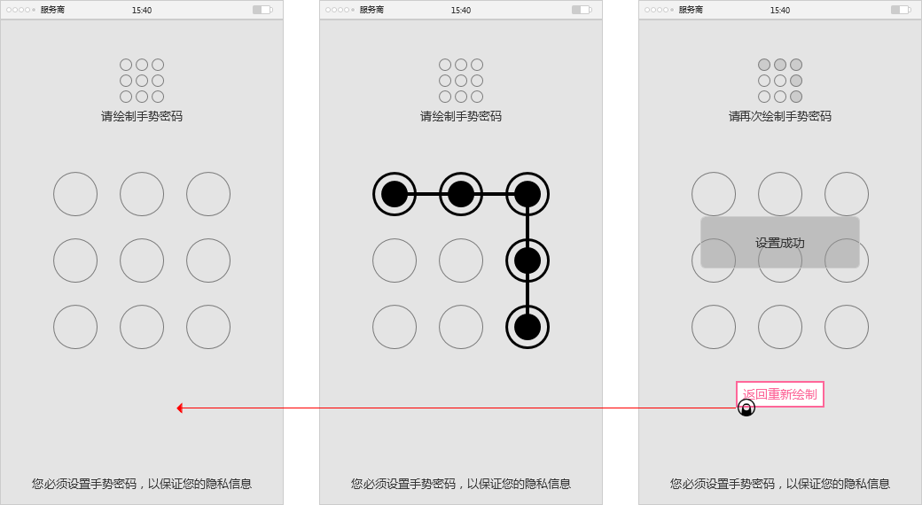

### 手势密码解锁

1. 首次设置手势密码后直接完成登录，后续每次从后台呼起APP或手机解锁时均须通过手势密码解锁。
2. 使用手势密码登录时，若已完成实名认证，则在页面标题显示“您好，XXX”；若没有完成实名认证，则显示手机号“123 **** 1234”。
3. 当手势密码输入错误时，手机震动并toast提示“手势密码不正确 还可以再输入4次”，如此倒计数，直到第5次登录时toast提示“手势密码不正确 请使用登录密码”，然后跳转到登录页。
4. 点【忘记手势密码】提示“忘记手势密码，使用登录密码重新登录？”确认后直接跳转登录页。点【登录其它账号】跳转空白登录页。登录后须重新设置手势密码。

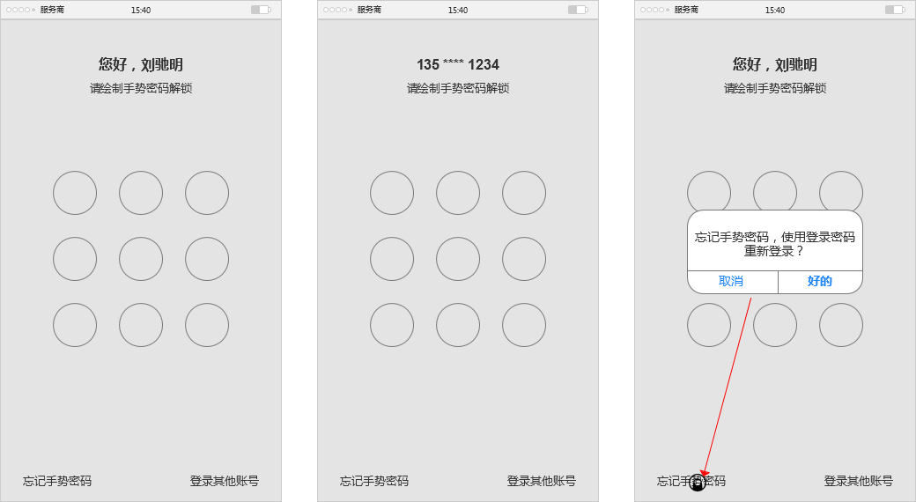

## 设置

### 给加薪猫评分

比起H5版本，APP中增加“给加薪猫评分”功能，点击后前往应用商店进行评分。

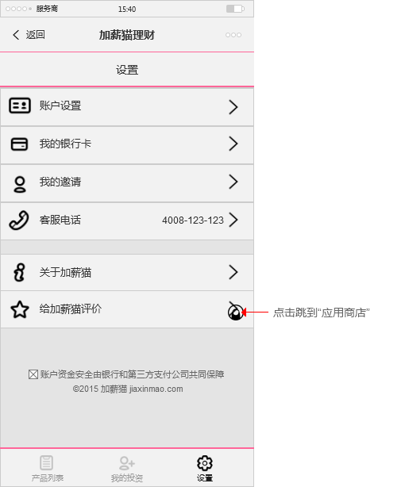

### 账户设置

#### Touch ID指纹解锁

1. 对于Iphone 5s以上的机型，支持使用Touch ID替代手势密码解锁登录。
2. 账户设置页下增加【开启Touch ID指纹解锁】选项。**不支持Touch ID的机型隐藏不展示。**
3. 设置值存储在本地，不同机型之间不同步。设置值默认为关闭，打开时，若已设置指纹密码，提示“开启指纹解锁？ 开启后，可使用Touch ID解锁加薪猫”，确认后完成开启。若未设置指纹密码，提示“使用提示 请先在系统设置-Touch ID与密码中添加指纹”，确认后停留在当前页。
4. 开启指纹解锁后，在指纹解锁页弹出提示框““加薪猫”的Touch ID 通过验证指纹解锁员工宝”。指纹解锁成功后跳过手势密码步骤进入App；点击【手势密码】或【取消】均进入手势密码步骤。

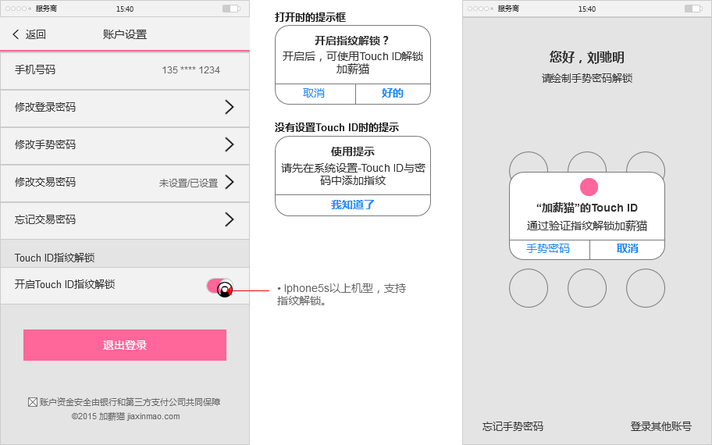

#### 修改手势密码

1. 流程图



1. 规则说明

修改手势密码要求先输入登录密码和图形验证码；

登录密码或图形验证码为空或错误，则点击【下一步】后，toast提示错误。

修改手势密码步骤参见“7.1.1设置手势密码”

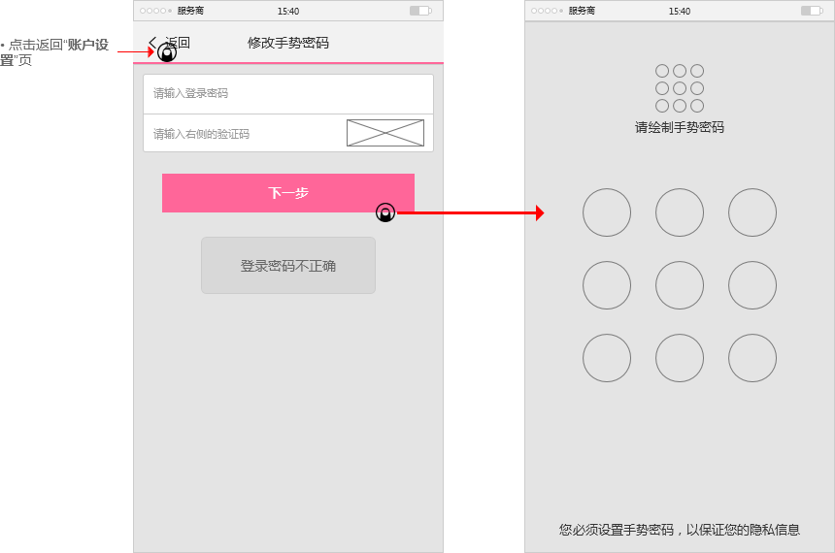

1. 字段说明

|  |  |  |  |
| --- | --- | --- | --- |
| **序号** | **字段** | **是否必填** | **说明** |
| 1 | 登录密码 | 是 | * “请输入登录密码” * 限制输入12位字符，超过无法输入。 |
| 2 | 图形验证码 | 是 | * “请输入右侧的验证码” * 图形验证码4~6位数字+字母，不区分大小写。 * 一个图形验证码5分钟有效。 * 每次提交申请，刷新图形验证码。 * 限制输入8位字符，超过无法输入。 |

1. 错误说明

|  |  |
| --- | --- |
| **条件** | **提示文字** |
| 登录密码为空 | 请输入登录密码 |
| 图形验证码为空 | 请输入图形验证码 |
| 登录密码错误 | 登录密码不正确 |
| 图形验证码错误 | 验证码不正确 |
| 图形验证码过期 | 验证码已过期，请重新输入 |

# 其他功能

## 需要设计的辅助图标

1. Loading 图标
2. Toast 提示框
3. 弹框样式（单按钮/双按钮）
4. Select 选择框

## 常规协议文本页面

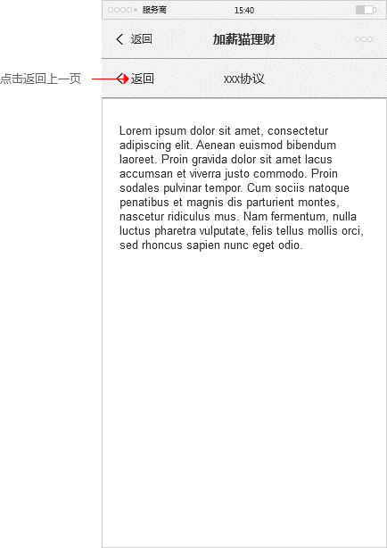

## 数据上报需求

1. 支持以天为单位进行统计上报；
2. 统计数据需要能区分产品，即支持以产品为单位进行统计；
3. 统计数据需要能区分推荐人，即支持以推荐人为单位进行统计；

### 日常规报表：

|  |  |  |  |
| --- | --- | --- | --- |
| 日期 | 新注册用户 | 新绑卡用户 | 新支付用户 |
|  |  |  |  |

### 加薪猫全站数据报表如下：

|  |  |  |  |  |  |  |  |  |  |  |  |  |  |  |  |  |
| --- | --- | --- | --- | --- | --- | --- | --- | --- | --- | --- | --- | --- | --- | --- | --- | --- |
| 日期 | 列表页UV | 列表页PV | 产品ID | 产品名称 | 详情页UV | 详情页PV | 身份 | 下单用户数 | 支付用户数 | 下单转化率 | 支付转化率 | 订单总数 | 上架量(万) | 销量(万) | 折标金额(万) | ARPU(万) |
|  |  |  |  |  |  |  |  |  |  |  |  |  |  |  |  |  |

1. 下单转化率=下单用户数/详情页UV
2. 支付转化率=支付用户数/详情页UV

## 帮助中心（一期暂不开发）

## 公告（一期暂不开发）

# 附录



